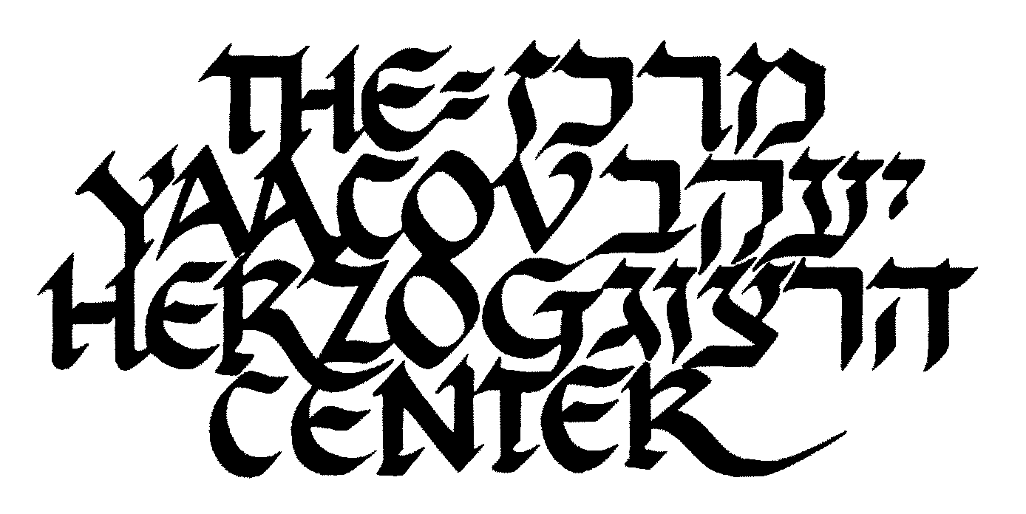

מרכז יעקב הרצוג בעין צורים מזמין אתכם
לחוויה זוגית ומשפחתית

הטקסים שלנו
סדנת בית מדרש למשפחה היהודית לגווניה

מנחים:
שני מאור - שפיר, מנחת קבוצות ויועצת חינוכית
אסף כהן - אפרת, מנכ"ל המועצה האזורית גוש עציון
מיועד לזוגות צעירים, דתיים ושאינם דתיים
סדרת מפגשים בימי שני בערב 20:00

לפרטים: 08-8608331

office@merkazherzog.org.il

